BARÈMES
• Description générale :
Rapport de barème de type majoration bi-mensuelle.
• Cas d'utilisation :
Contrôle valeur à la quinzaine.
• Paramètres de sélection :
Barème | Filtre d'un barème en particulier.
Rupture | Une page par barème.
Validité barème | Dates de validités du au.
• Exemples d'édition :
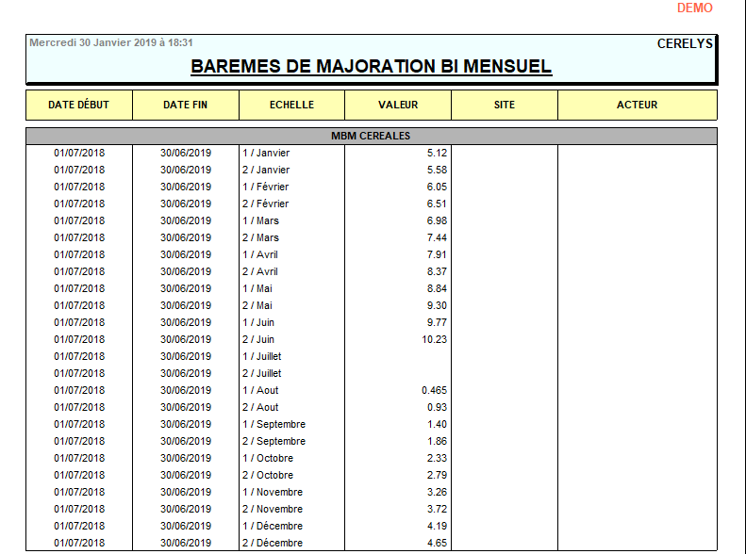
Tracedump:
newBaseSize: 16pt
newBaseSizeInPt: 16

